Задания для самостоятельной работы

Задания В₉
1. Объем первого цилиндра равен 66 см³. У второго цилиндра высота в 3 раза больше, а радиус основания – в 2 раза меньше, чем у первого. Найдите объем второго цилиндра. Ответ дайте в кубических сантиметрах.
2. В сосуд, имеющий форму правильной треугольной призмы, налили
1300 см³ воды и погрузили в воду деталь. При этом уровень воды поднялся с отметки 25см до отметки 28см. Найдите объем детали. Ответ выразите в см³.

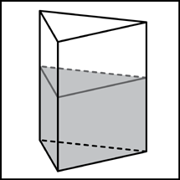

3. Цилиндр и конус имеют общее основание и общую высоту. Найдите объем цилиндра, если объем конуса равен 72 см³. Ответ выразите в см³.

4. В правильной четырехугольной пирамиде высота равна 6, объем равен 52. Найдите боковое ребро этой пирамиды.
5. Сторона основания правильной шестиугольной пирамиды равна 6, а угол между боковой гранью и основанием равен 45⁰. Найдите объем пирамиды.
6. Через Среднюю линию основания треугольной призмы, площадь боковой поверхности которой равна 24, проведена плоскость, параллельная боковому ребру. Найдите площадь боковой поверхности отсеченной треугольной призмы.
7. Найдите площадь боковой поверхности правильной треугольной призмы, описанной около цилиндра, радиус основания которого равен $\sqrt{3}$, а высота равна 2.
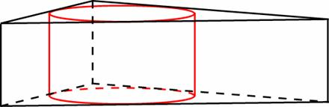

8. Найдите площадь поверхности и объем многогранника, изображенного на рисунке (все двугранные углы прямые).

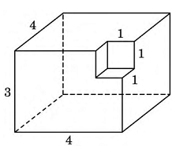

9. Найдите объем V части цилиндра, изображенной на рисунке. В ответе укажите $\frac{V}{π}$.

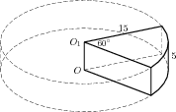

10. Найдите объем V части конуса, изображенной на рисунке. В ответе укажите $\frac{V}{π}$.

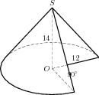

11. Около куба с ребром $\sqrt{\text{300}}$ описан шар. Найдите объем этого шара, деленный на π.
12.Площадь полной поверхности конуса равна 44. Параллельно основанию конуса проведено сечение, делящее высоту пополам. Найдите площадь полной поверхности отсеченного конуса.
Задание С₂
1.Угол между прямыми
В кубе А…D₁ найдите косинус угла между прямыми АВ и СА₁.

2. Угол между прямой и плоскостью
В кубе А…D₁ найдите синус угла между прямой АВ и плоскостью СВ₁D₁.

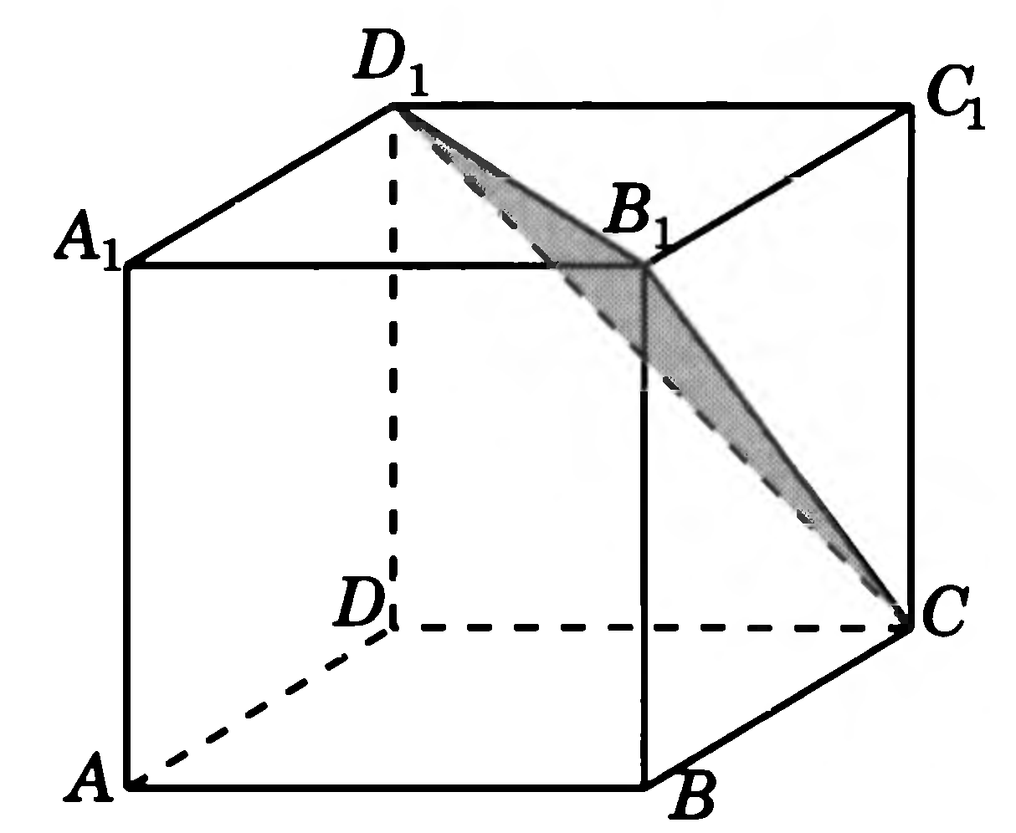
3. Угол между плоскостями
В правильной треугольной призме АВСА₁В₁С₁, все ребра которой равны 1, найдите тангенс угла между плоскостями АВС и А₁В₁С.

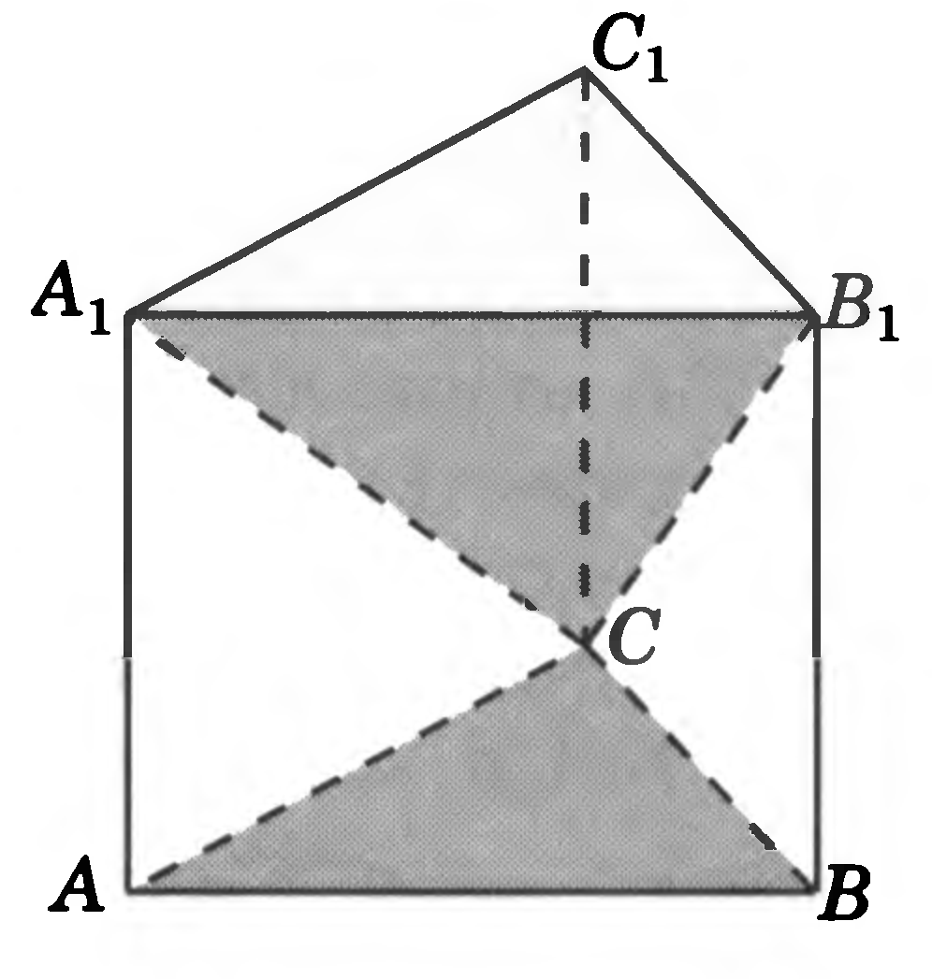

4. Расстояние от точки до прямой
В правильной треугольной призме АВСА₁В₁С₁, все ребра которой равны 1, найдите расстояние от точки В до прямой АС₁.
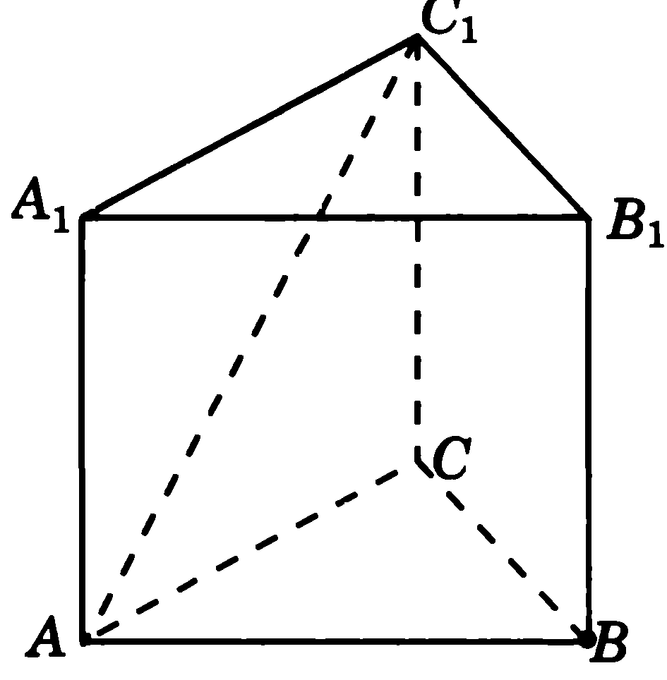

5. Расстояние от точки до плоскости
В единичном кубе А…D₁ найдите расстояние от точки А до плоскости ВDС₁.

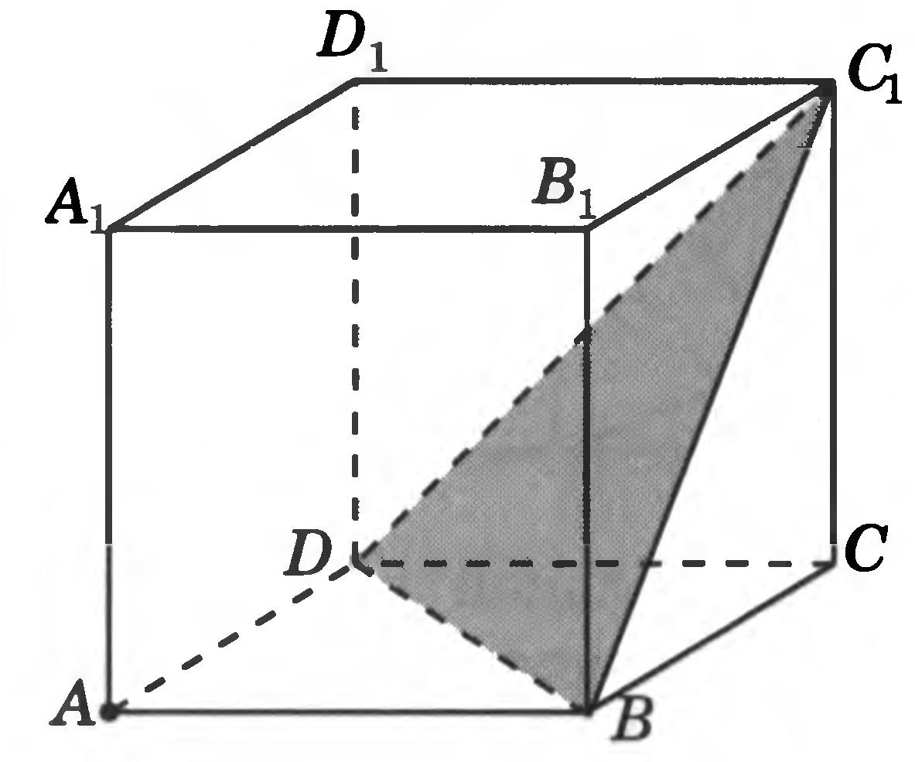

6. Расстояние между двумя прямыми
В правильной шестиугольной призме А…F₁, все ребра которой равны 1, найдите расстояние между прямыми АА₁ и СF₁.
